TỔNG HỢP DANH SÁCH VDV BỔ SUNG HSL 2019

TÊN VĐV | TÊN ĐỘI | HẠNG VDV | ẢNH | GHI CHÚ
Bùi Thị Hồng Loan | Trung Văn | F | 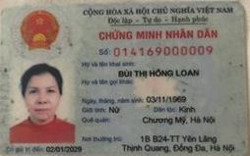
Hoàng Văn Bảy | Shop BK 2 | F | 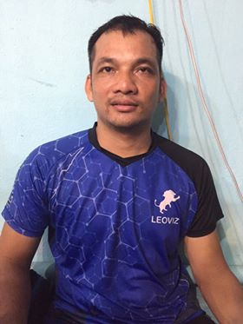
Bùi Xuân Trung | Chuyển phát nhanh Bồ câu | E | 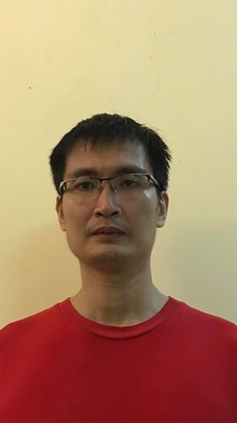
Chu Tiến Dũng | Song Long | E | 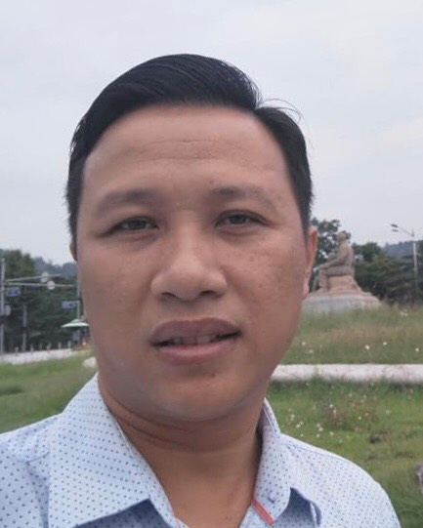
Nguyễn Minh Hoàng | Song Long | E | 
Hoàng Thành Nam | Usilk E2 | E | 
Lưu Đình Hưng | Usilk D1 | D | 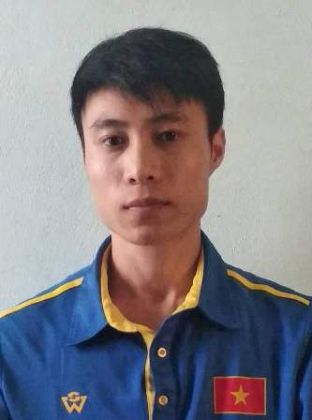
Chu Đức Thắng | Usilk D1 | D | 
Đinh Quang Tùng | Usilk D2 | D | 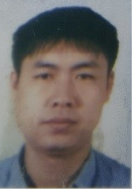
Nguyễn Đức Huy | Linh muối 1 | D | 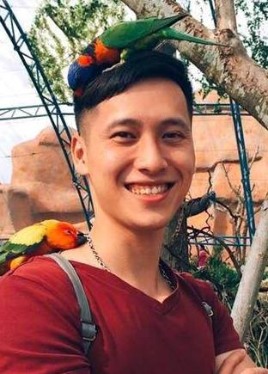
Đỗ Công Trình | Linh muối 2 | D | 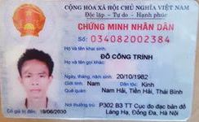
Nguyễn Huy Hoàng | Linh muối 2 | D | 
Nguyễn Thanh Bình | Hạ ĐÌnh D | D | 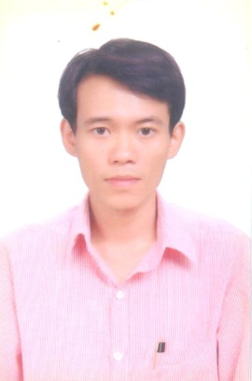
Hoàng Minh Tuấn | Louis Vuton | A | 
Vũ Đức Tiến | Louis Vuton | B | 
Vũ Quốc Hưng | 6789x | B | 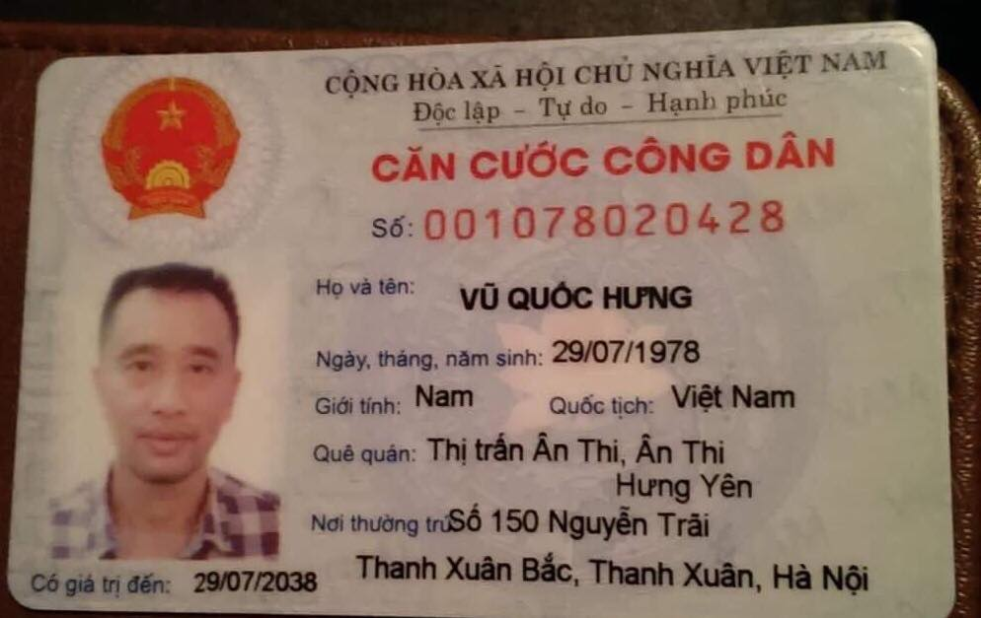
Nguyễn Văn Duệ | T1 – Triều Khúc | E | 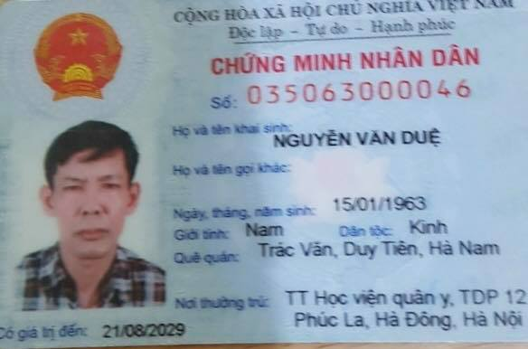
Nguyễn Tuấn Thành | T1 – Triều Khúc | E | 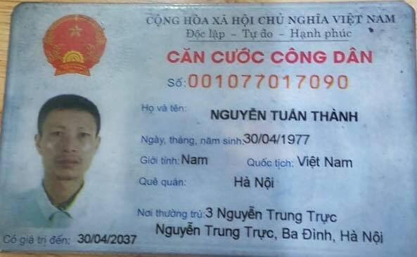
Trần Tám | Goldmart city |  | 
Nguyễn Hoàng Giang | Goldmart city |  | 

Danh sách VDV điều chỉnh hạng:
- VDV Hoàng Đức Mạnh đội Usilk D2: chuyển từ hạng U1900 (C) xuống hạng U1700 (D)
- VDV Trần Đức Hùng đội Định Công: chuyển từ hạng U1700 (D) xuống hạng U1500 (E )

